2018年春节装饰用品技术要求

1.总则

1.1本规格书适用于神华黄骅港务有限责任公司春节装饰用品采购及安装的基本技术要求和主要技术参数的有关条款，并非该项目的所有细节。本项目施工于神华黄骅港务有限公司。

1.2本规格书所使用的标准如与施工方所执行的标准发生矛盾时，按较高标准执行。

1.3在签订合同后，中标方有权提出因标准、规范和规程发生变化而产生的一些修订要求，具体事项宜由双方共同协商确定。

1.4 如果施工方没有以书面形式对本规格书的条文提出异议，则意味着施工方提供的设备完全符合本规格书的要求。

1.5本规格书经双方确认后作为订货合同的技术附件，与合同正文具有同等效力。

2.工程概况

2.1承揽范围

负责拆除陈旧对联、灯笼、各类装饰用品，并采用各种除胶产品清楚残留胶水和污渍。负责采购和安装供货清单中所列物品。

因现场实际情况造成不能安装或其他异常情况，均由投标方自行解决，直至全部正常安装完成，且符合港务公司各项安全及其他管理规定。

灯笼安装时所需电缆、开关、pvc线槽、欧普LED灯泡等相关物品均包含在本要求中。

2.2供货范围（包含但不仅限于以下清单，本项目所需其他设施及附件等未列出部分也包含在项目中，投标时需提供灯笼和植绒门福字样品及合格证）
序号 | 图片/样品 | 品名 | 单位 | 数量 | 技术要求 | 品牌 | 安装地点
1 | 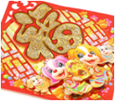  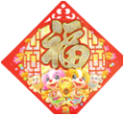 | 立体烫金植绒门福字 | 个 | 15 | 货号DFZ-613，三层立体植绒烫金字，45*45cm，独立包装，带原厂出厂合格证 | 等同于语如 | 生产服务中心
2 | 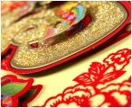  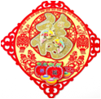 | 立体烫金植绒门福字 | 个 | 77 | 货号DFZ-613，三层立体植绒烫金字，35*35cm，独立包装，带原厂出厂合格证 | 等同于语如 | 生产服务中心
3 | 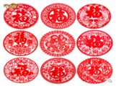 | 福字静电贴 | 个 | 16 | 型号：qqf118-1，尺寸φ30cm，带原厂出厂合格证 | 等同于千奇坊 | 生产服务中心
4 | 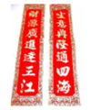  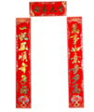 | 植绒烫金对联 | 副 | 17 | 材质：植绒面料，烫金字体1.8*0.2m/0.2*0.6m，带原厂出厂合格证，独立包装 | 等同于十里八乡 | 生产服务中心
5 |  | 植绒烫金对联 | 副 | 8 | 材质：植绒面料，烫金字体1.2*0.15m/0.15*0.45m，带原厂出厂合格证，独立包装 | 等同于十里八乡 | 生产服务中心
6 | 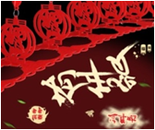 | 拉花 | 个 | 20 | 植绒拉花，一个三米左右 | 等同于祥瑞一生 | 生产服务中心
7 | 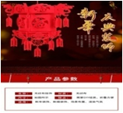 | 灯笼 | 个 | 30 | 植绒组装，35cm*50cm | 等同于祥瑞一生 | 生产服务中心
8 | 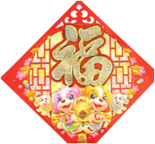 | 立体烫金植绒门福字 | 个 | 38 | 货号DFZ-613，三层立体植绒烫金字，35*35cm，独立包装，带原厂出厂合格证 | 等同于语如 | 物资管理部
9 | 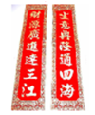  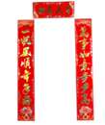 | 植绒烫金对联 | 副 | 10 | 材质：植绒面料，烫金字体1.2*0.15m/0.15*0.45m，带原厂出厂合格证，独立包装 | 等同于十里八乡 | 物资管理部
10 |  | 玻璃窗花 | 对 | 20 | 型号：qqf118-1，尺寸φ30cm，带原厂出厂合格证 | 等同于千奇坊 | 物资管理部
11 | 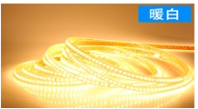 | 灯带 | 米 | 100 | LED暖白光-5050芯片-8瓦，具体尺寸需要师傅测量 | 等同于欧普 | 生产一部
12 | 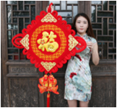 | 中国结 | 个 | 4 | 结宽约66cm，总宽85cm，带原厂出厂合格证，独立包装 | 等同于祥瑞一生 | 生产一部
13 | 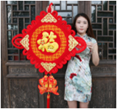 | 中国结 | 个 | 5 | 结宽52cm，总宽70cm，带原厂出厂合格证，独立包装 | 等同于祥瑞一生 | 生产一部
14 |  | 立体烫金植绒门福字 | 个 | 90 | 货号DFZ-613，三层立体植绒烫金字，45*45cm，独立包装，带原厂出厂合格证 | 等同于语如 | 生产一部
15 | 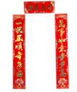  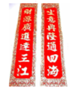 | 大对联 | 副 | 20 | 材质：植绒面料，烫金字体1.8*0.2m/0.2*0.6m，带原厂出厂合格证，独立包装 | 等同于十里八乡 | 生产一部
16 |  | 小对联 | 副 | 20 | 材质：植绒面料，烫金字体1.2*0.15m/0.15*0.45m，带原厂出厂合格证，独立包装 | 等同于十里八乡 | 生产一部
17 | 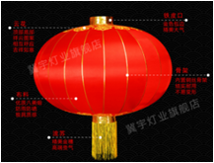 | 八美缎大红灯笼 | 个 | 6 | 优质八美缎布150#，直径100cm，铁口钢丝骨架，带出厂合格证，含相关配件,布线采用pvc电缆槽固定或其他优质方案。 | 等同于冀宇灯业 | 生产一部
18 | 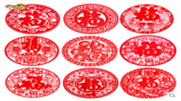 | 窗花 | 个 | 100 | 型号：qqf118-1，尺寸φ30cm，带原厂出厂合格证 | 等同于千奇坊 | 生产一部
19 | 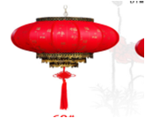 | 旋转羊皮灯笼 | 个 | 4 | 可通电发光，直径50cm，带穗头，与灯笼要求一致 | 等同于户户红 | 生产一部
20 | 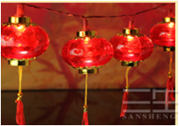 | 发光小灯笼 | 个 | 10 | LED发光 | 等同于十里八乡 | 生产一部
21 | 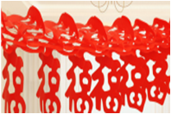 | 福字房顶拉花 | 个 | 20 | 单根3m，独立包装及合格证 | 等同于祥瑞一生 | 生产一部
22 |  | 窗花玻璃贴纸 | 套 | 6 | 2m*3m | 等同于祥瑞一生 | 生产一部
23 | 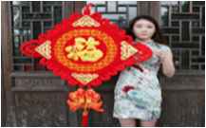 | 中国结 | 个 | 20 | 结宽52cm，总宽70cm，带原厂出厂合格证，独立包装 | 等同于祥瑞一生 | 生产二部
24 | 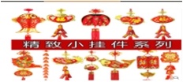 | 福袋、鞭炮、辣椒、五彩鱼等墙上挂饰 | 条 | 30 | 总长60cm，福袋13cm | 等同于悦小七 | 生产二部
25 | 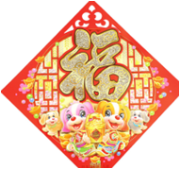 | 福字 | 个 | 200 | 货号DFZ-613，三层立体植绒烫金字，45*45cm，独立包装，带原厂出厂合格证 | 等同于语如 | 生产二部
26 | 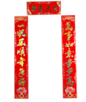 | 大对联 | 副 | 50 | 材质：植绒面料，烫金字体1.8*0.2m/0.2*0.6m，带原厂出厂合格证，独立包装 | 等同于十里八乡 | 生产二部
27 |  | 小对联 | 副 | 60 | 材质：植绒面料，烫金字体1.2*0.15m/0.15*0.45m，带原厂出厂合格证，独立包装 | 等同于十里八乡 | 生产二部
28 | 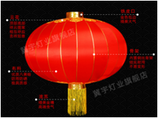 | 大灯笼 | 个 | 6 | 优质八美缎布150#，直径100cm，铁口钢丝骨架，带出厂合格证，含相关配件,布线采用pvc电缆槽固定或其他优质方案。 | 等同于冀宇灯业 | 生产二部
29 |  | 窗花 | 个 | 50 | 型号：qqf118-1，尺寸φ30cm，带原厂出厂合格证 | 等同于千奇坊 | 生产二部
30 | 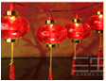 | 发光小灯笼 | 米 | 50 | LED发光 | 等同于十里八乡 | 生产二部
31 |  | 房顶拉花 | 个 | 20 | 单根3m，独立包装及合格证 | 等同于祥瑞一生 | 生产二部
32 |  | 灯带 | 米 | 100 | LED暖白光-5050芯片-8瓦，  具体尺寸测量 | 等同于欧普 | 生产三部
33 | 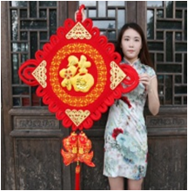 | 中国结 | 个 | 2 | 结宽约66cm，总宽85cm，带原厂出厂合格证，独立包装 | 等同于祥瑞一生 | 生产三部
34 |  | 中国结 | 个 | 11 | 结宽52cm，总宽70cm，带原厂出厂合格证，独立包装 | 等同于祥瑞一生 | 生产三部
35 | 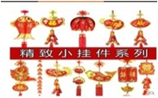 | 福袋、鞭炮、辣椒、五彩鱼等墙上挂饰 | 条 | 70 | 总长60cm，福袋13cm | 等同于悦小七 | 生产三部
36 | 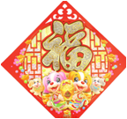 | 福字 | 个 | 60 | 货号DFZ-613，三层立体植绒烫金字，45*45cm，独立包装，带原厂出厂合格证 | 等同于语如 | 生产三部
37 | 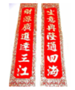 | 大对联 | 副 | 20 | 材质：植绒面料，烫金字体1.8*0.2m/0.2*0.6m，带原厂出厂合格证，独立包装 | 等同于十里八乡 | 生产三部
38 | 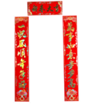 | 小对联 | 副 | 20 | 材质：植绒面料，烫金字体1.2*0.15m/0.15*0.45m，带原厂出厂合格证，独立包装 | 等同于十里八乡 | 生产三部
39 | 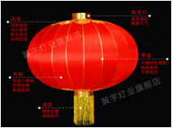 | 大灯笼 | 个 | 6 | 优质八美缎布150#，直径100cm，铁口钢丝骨架，带出厂合格证，含相关配件,布线采用pvc电缆槽固定或其他优质方案。 | 等同于冀宇灯业 | 生产三部
40 | 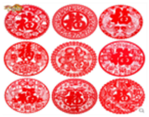 | 窗花 | 个 | 60 | 型号：qqf118-1，尺寸φ30cm，带原厂出厂合格证 | 等同于千奇坊 | 生产三部
41 | 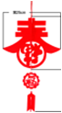  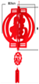 | 立体春字福字等房顶装饰 | 个 | 50 | 植绒组装布料36*55cm | 等同于千奇坊 | 生产三部
42 | 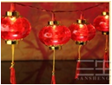 | 发光小灯笼 | 米 | 15 | LED发光 | 等同于十里八乡 | 生产三部
43 | 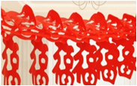 | 房顶拉花 | 个 | 10 | 单根3m，独立包装及合格证 | 等同于祥瑞一生 | 生产三部
44 | 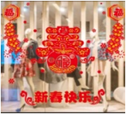 | 玻璃窗花 | 个 | 3 | 尺寸：约1*1m | 等同于千奇坊 | 物流中心
45 | 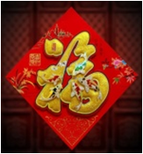 | 福字（单门） | 个 | 38 | 货号DFZ-613，三层立体植绒烫金字，35*35cm，独立包装，带原厂出厂合格证 | 等同于语如 | 物流中心
46 | 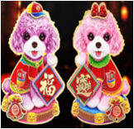 | 生肖帖（双门） | 对 | 10 | 29*20cm 30# | 等同于千奇坊 | 物流中心
47 | 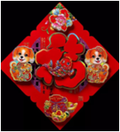 | 立体植绒福字（大号） | 个 | 7 | 三层立体植绒烫金字，43.5*61.5cm，独立包装，带原厂出厂合格证 | 等同于语如 | 物流中心
48 | 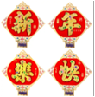 | 新年快乐 | 个 | 4 | 单字44*44cm | 等同于千奇坊 | 物流中心
49 |  | 对联（2米） | 副 | 3 | 材质：植绒面料，烫金字体1.8*0.2m/0.2*0.6m，带原厂出厂合格证，独立包装 | 等同于十里八乡 | 物流中心
50 | 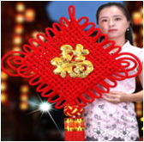 | 中国结 | 个 | 2 | 结宽约66cm，总宽85cm，带原厂出厂合格证，独立包装 | 等同于祥瑞一生 | 物流中心
51 | 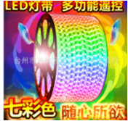 | 灯带 | 米 | 200 | 七彩灯带，独立包装，带原厂出厂合格证 | 等同于欧普 | 物流中心
52 | 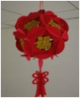 | 福字灯笼 | 个 | 60 | （直径约22cm） | 等同于千奇坊 | 设备保障中心
53 | 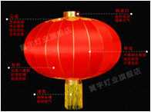 | 福字灯笼 | 个 | 12 | 优质八美缎布120#，直径80cm，铁口钢丝骨架，带出厂合格证，含相关配件,布线采用pvc电缆槽固定或其他优质方案。 | 等同于冀宇灯业 | 设备保障中心
54 | 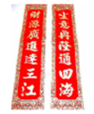 | 大对联 | 付 | 10 | 材质：植绒面料，烫金字体1.8*0.2m/0.2*0.6m，带原厂出厂合格证，独立包装 | 等同于十里八乡 | 设备保障中心
55 |  | 普通对联 | 付 | 25 | 材质：植绒面料，烫金字体1.2*0.15m/0.15*0.45m，带原厂出厂合格证，独立包装 | 等同于十里八乡 | 设备保障中心
56 | 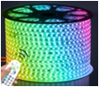 | 灯带 | 米 | 100 | 七彩灯带，独立包装，带原厂出厂合格证 | 等同于欧普 | 设备保障中心
57 | 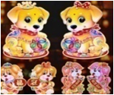 | 卡通生肖贴 | 对 | 50 | 30*40cm | 等同于千奇坊 | 设备保障中心
58 | 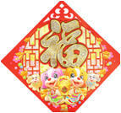 | 福字 | 个 | 45 | 货号DFZ-613，三层立体植绒烫金字，45*45cm，独立包装，带原厂出厂合格证 | 等同于语如 | 设备保障中心
59 | 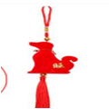  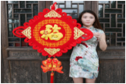 | 中国结 | 对 | 3 | 结宽约66cm，总宽85cm，带原厂出厂合格证，独立包装 | 等同于祥瑞一生 | 设备保障中心
60 |  | 小狗挂饰 | 个 | 10 | 15*50 | 等同于千奇坊 | 设备保障中心
61 | 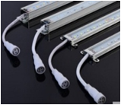 | 户外防水灯带 | 条 | 30 | led七彩渐变，硬灯条，外墙装饰灯，户外防水，正常环境下安装 | 等同于欧普 | 船务中心
62 | 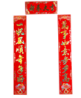 | 大门对联 | 副 | 3 | 材质：植绒面料，烫金字体1.8*0.2m/0.2*0.6m，带原厂出厂合格证，独立包装 | 等同于十里八乡 | 船务中心
63 | 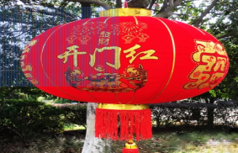 | 港调门口大灯笼 | 个 | 2 | 优质八美缎布金字120#，直径80cm，铁口钢丝骨架，带出厂合格证，含相关配件,布线采用pvc电缆槽固定或其他优质方案。 | 等同于冀宇灯业 | 生产指挥中心
64 |  | 8楼港调门口春联 | 副 | 1 | 材质：植绒面料，烫金字体1.8*0.2m/0.2*0.6m，内容与生产有关,需按甲方要求制作 | 等同于十里八乡 | 生产指挥中心
65 | 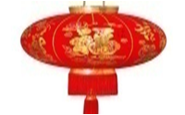 | 客服中心中号灯笼 | 个 | 6 | 优质八美缎布100#，直径60cm，铁口钢丝骨架，带出厂合格证，含相关配件,布线采用pvc电缆槽固定或其他优质方案。 | 等同于冀宇灯业 | 生产指挥中心
66 | 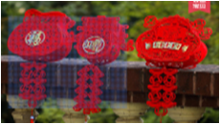 | 室内立体挂件 | 个 | 15 | 长1米绒面金字绒绳 | 等同于千奇坊 | 生产指挥中心
67 | 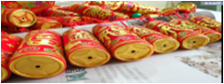 | 室内鞭炮挂饰 | 串 | 20 |  | 等同于千奇坊 | 生产指挥中心
68 | 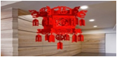 | 小号室内宫灯 | 个 | 50 | 植绒组装，35cm*50cm | 等同于祥瑞一生 | 生产指挥中心
69 | 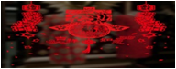 | 窗花 | 个 | 60 | 静电窗花，尺寸：约1*1m | 等同于千奇坊 | 生产指挥中心
70 |  | 客服中心门口春联 | 副 | 1 | 材质：植绒面料，烫金字体1.2*0.15m/0.15*0.45m，带原厂出厂合格证，独立包装 | 等同于十里八乡 | 生产指挥中心
71 | 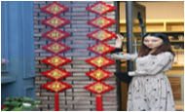 | 室内中国结对联挂件 | 副 | 20 | 1.5米绒绳金字中国结 | 等同于千奇坊 | 生产指挥中心
72 | 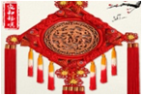 | 桃木中号中国结 | 个 | 4 | 木头绒绳结结 | 等同于中缘结 | 生产指挥中心
73 | 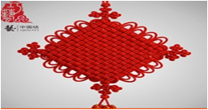 | 大号中国结 | 个 | 3 | 高1.6米，宽1米，带原厂出厂合格证，独立包装 | 等同于祥瑞一生 | 生产指挥中心
74 | 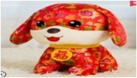 | 生肖小狗毛绒玩具 | 个 | 40 | 20CM彩色丝绸布偶，货号: FD202098  100%聚酯棉 | 等同于声乐 | 生产指挥中心
75 | 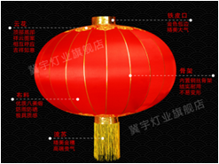 | 八美缎大红灯笼 | 个 | 70 | 优质八美缎布150#，直径100cm，铁口钢丝骨架，带出厂合格证，含相关配件,布线采用pvc电缆槽固定或其他优质方案。 | 等同于冀宇灯业 | 生活东区家属及宿舍楼
76 |  | 八美缎大红灯笼 | 个 | 44 | 优质八美缎布150#，直径100cm，铁口钢丝骨架，带出厂合格证，含相关配件,布线采用pvc电缆槽固定或其他优质方案。 | 等同于冀宇灯业 | 生活西区家属楼
77 |  | 八美缎大红灯笼 | 个 | 8 | 优质八美缎布150#，直径100cm，铁口钢丝骨架，带出厂合格证，含相关配件,布线采用pvc电缆槽固定或其他优质方案。 | 等同于冀宇灯业 | 生活北区家属楼
78 |  | 八美缎大红灯笼 | 个 | 8 | 优质八美缎布150#，直径100cm，铁口钢丝骨架，带出厂合格证，含相关配件,布线采用pvc电缆槽固定或其他优质方案。 | 等同于冀宇灯业 | 生活区设备中心
79 |  | 八美缎大红灯笼 | 个 | 12 | 优质八美缎布150#，直径100cm，铁口钢丝骨架，带出厂合格证，含相关配件,布线采用pvc电缆槽固定或其他优质方案。 | 等同于冀宇灯业 | 生活区3个警卫室
80 |  | 八美缎大红灯笼 | 个 | 12 | 优质八美缎布150#，直径100cm，铁口钢丝骨架，带出厂合格证，含相关配件,布线采用pvc电缆槽固定或其他优质方案。 | 等同于冀宇灯业 | 西生活区广场长廊
81 |  | 八美缎大红灯笼 | 个 | 10 | 优质八美缎布200#，直径150cm，铁口钢丝骨架，带出厂合格证，含相关配件,布线采用pvc电缆槽固定或其他优质方案。 | 等同于冀宇灯业 | 管控楼
82 | 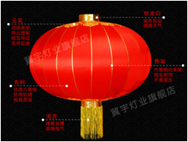 | 八美缎大红灯笼 | 个 | 2 | 优质八美缎布150#，直径100cm，铁口钢丝骨架，带出厂合格证，含相关配件,布线采用pvc电缆槽固定或其他优质方案。 | 等同于冀宇灯业 | 生产区食堂
83 |  | 八美缎大红灯笼 | 个 | 2 | 优质八美缎布150#，直径100cm，铁口钢丝骨架，带出厂合格证，含相关配件,布线采用pvc电缆槽固定或其他优质方案。 | 等同于冀宇灯业 | 职工之家食堂
84 |  | 八美缎大红灯笼 | 个 | 4 | 优质八美缎布150#，直径100cm，铁口钢丝骨架，带出厂合格证，含相关配件,布线采用pvc电缆槽固定或其他优质方案。 | 等同于冀宇灯业 | 三期翻车机房中控楼
85 |  | 八美缎大红灯笼 | 个 | 36 | 优质八美缎布150#，直径100cm，铁口钢丝骨架，带出厂合格证，含相关配件,布线采用pvc电缆槽固定或其他优质方案。 | 等同于冀宇灯业 | 一、二期翻车机房
86 | 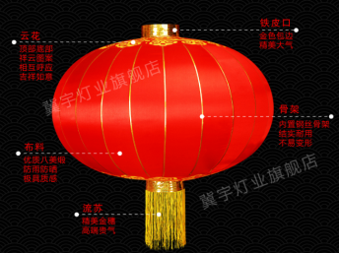 | 八美缎大红灯笼 | 个 | 4 | 优质八美缎布150#，直径100cm，铁口钢丝骨架，带出厂合格证，含相关配件,布线采用pvc电缆槽固定或其他优质方案。 | 等同于冀宇灯业 | 一线餐厅
87 |  | 八美缎大红灯笼 | 个 | 8 | 优质八美缎布150#，直径100cm，铁口钢丝骨架，带出厂合格证，含相关配件,布线采用pvc电缆槽固定或其他优质方案。 | 等同于冀宇灯业 | 维修调度楼
88 |  | 八美缎大红灯笼 | 个 | 4 | 优质八美缎布150#，直径100cm，铁口钢丝骨架，带出厂合格证，含相关配件,布线采用pvc电缆槽固定或其他优质方案。 | 等同于冀宇灯业 | 设备物资楼
89 |  | 八美缎大红灯笼 | 个 | 8 | 优质八美缎布150#，直径100cm，铁口钢丝骨架，带出厂合格证，含相关配件,布线采用pvc电缆槽固定或其他优质方案。 | 等同于冀宇灯业 | 一、二期变电站
90 |  | 八美缎大红灯笼 | 个 | 4 | 优质八美缎布150#，直径100cm，铁口钢丝骨架，带出厂合格证，含相关配件,布线采用pvc电缆槽固定或其他优质方案。 | 等同于冀宇灯业 | 一、二中控楼
91 |  | 八美缎大红灯笼 | 个 | 4 | 优质八美缎布150#，直径100cm，铁口钢丝骨架，带出厂合格证，含相关配件,布线采用pvc电缆槽固定或其他优质方案。 | 等同于冀宇灯业 | 老装船队楼
92 |  | 八美缎大红灯笼 | 个 | 4 | 优质八美缎布150#，直径100cm，铁口钢丝骨架，带出厂合格证，含相关配件,布线采用pvc电缆槽固定或其他优质方案。 | 等同于冀宇灯业 | 物流办公楼
93 |  | 八美缎大红灯笼 | 个 | 20 | 优质八美缎布150#，直径100cm，铁口钢丝骨架，带出厂合格证，含相关配件,布线采用pvc电缆槽固定或其他优质方案。 | 等同于冀宇灯业 | 职工之家多功能厅
94 |  | 八美缎大红灯笼 | 个 | 2 | 优质八美缎布150#，直径100cm，铁口钢丝骨架，带出厂合格证，含相关配件,布线采用pvc电缆槽固定或其他优质方案。 | 等同于冀宇灯业 | 化工码头办公楼
95 |  | 对联 | 副 | 1 | 材质：植绒面料，烫金字体1.8*0.2m/0.2*0.6m，带原厂出厂合格证，独立包装 | 等同于十里八乡 | 生产区食堂
96 |  | 对联 | 副 | 2 | 2*0.45m/ 0.3*0.9m，带原厂出厂合格证，独立包装 | 等同于十里八乡 | 职工之家食堂
97 |  | 对联 | 副 | 4 | 材质：植绒面料，烫金字体1.2*0.15m/0.15*0.45m，带原厂出厂合格证，独立包装 | 等同于十里八乡 | 北生活区
98 |  | 对联 | 副 | 32 | 材质：植绒面料，烫金字体1.2*0.15m/0.15*0.45m，带原厂出厂合格证，独立包装 | 等同于十里八乡 | 东生活区
99 |  | 对联 | 副 | 33 | 材质：植绒面料，烫金字体1.2*0.15m/0.15*0.45m，带原厂出厂合格证，独立包装 | 等同于十里八乡 | 西生活区
100 |  | 对联 | 副 | 2 | 2.8*0.5m/ 0.3*1m，带原厂出厂合格证，独立包装 | 等同于泓阳 | 管控楼
101 | 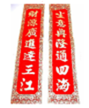 | 对联 | 副 | 1 | 2.8*0.5m/ 0.3*1m，带原厂出厂合格证，独立包装 | 等同于泓阳 | 联合办公楼
102 |  | 对联 | 副 | 1 | 2*0.45m/ 0.3*0.9m，带原厂出厂合格证，独立包装 | 等同于十里八乡 | 单身公寓
103 |  | 对联 | 副 | 1 | 2*0.45m/ 0.3*0.9m，带原厂出厂合格证，独立包装 | 等同于十里八乡 | 10号楼
104 |  | 职工之家东西墙宣传画 | 块 | 3 | pvc泡沫板材4.8*3.13m,样式新颖 |  | 可现场踏勘
105 |  | 职工之家大厅北墙宣传画 | 块 | 2 | pvc泡沫板材，一体成型，3.74*6.74m样式新颖 |  | 可现场踏勘
106 |  | 职工之家大门欢度春节 | 块 | 4 | 80*80cm | 等同于千奇坊
107 | 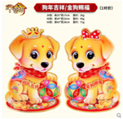 | 职工之家餐厅吉祥物贴画 | 对 | 7 | 50# | 等同于千奇坊
108 | 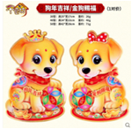 | 一线餐厅玻璃贴小吉祥物 | 块 | 20 | 50# | 等同于千奇坊
109 |  | 一线餐厅外墙玻窗户璃宣传图 | 块 | 4 | pvc泡沫板材，一体成型，1.5*3m 样式新颖 |  | 可现场踏勘
110 |  | 一线餐厅团拜会背景 | 块 | 1 | pvc泡沫板材，一体成型，2.4*6m样式新颖 |  | 可现场踏勘
111 |  | 一线餐厅大厅南墙新年快乐宣传画 | 块 | 3 | pvc泡沫板材，一体成型，1.2*4.5m样式新颖 |  | 可现场踏勘
112 |  | 一线餐厅圆柱子画面 | 块 | 4 | pvc泡沫板材，一体成型，1.9*2.71m 样式新颖 |  | 可现场踏勘
113 |  | 一线餐厅墙壁吉祥语 | 块 | 10 | pvc泡沫板材，一体成型，样式新颖 |  | 可现场踏勘
114 |  | 一线餐厅东门欢度春节 | 块 | 4 | 75*75cm | 等同于千奇坊
115 |  | 管控楼欢度春节 | 块 | 4 | 75*75cm | 等同于千奇坊
116 | 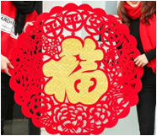 | 管控楼大厅二楼过道玻璃护栏处双面吉祥物贴画、福字 | 个 | 6 | 80*80cm，福字2个、吉祥物4个 | 等同于千奇坊
117 | 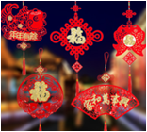 | 管控楼一二楼楼道及二楼餐厅宣挂工艺小灯笼、中国节 | 个 | 100 | 25-30cm，无纺布中号挂件，货号: GJ17009 | 等同于祥美
118 | 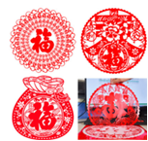 | 管控楼餐厅、雅间窗户玻璃粘贴剪纸吉祥画 | 套 | 20 | 30cm，镂空剪纸40cm | 等同于千奇坊
119 | 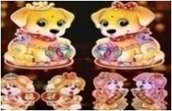 | 管控楼餐厅门口吉祥物贴画 | 对 | 3 | 30*40cm | 等同于千奇坊
120 | 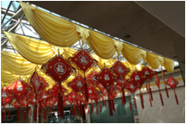 | 职工之家大堂吧顶黄色绸缎装饰 | 米 | 100 | 贡缎60支，与原造型一致，高空安装，高度约10m
121 |  | 职工之家大堂吧福字挂件 | 个 | 70 | 结宽52cm，总宽70cm，带原厂出厂合格证，独立包装，高空安装以实际尺寸为准 | 等同于祥瑞一生
122 | 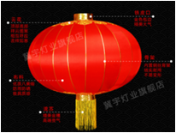 | 八美缎大红灯笼 | 个 | 4 | 优质八美缎布150#，直径100cm，铁口钢丝骨架，带出厂合格证，含相关配件,布线采用pvc电缆槽固定或其他优质方案。 | 等同于冀宇灯业 | 消防队驻警
123 |  | 欢度春节春联 | 副 | 31 | 材质：植绒面料，烫金字体1.2*0.15m/0.15*0.45m，带原厂出厂合格证，独立包装 | 等同于十里八乡 | 消防队驻警
124 |  | 小对联（车用） | 副 | 5 | 烫金浮雕19*36CM | 等同于十里八乡 | 消防队驻警
125 | 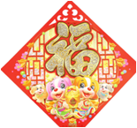 | 立体烫金植绒门福字 | 个 | 42 | 货号DFZ-613，三层立体植绒烫金字，45*45cm，独立包装，带原厂出厂合格证 | 等同于语如 | 消防队驻警
126 | 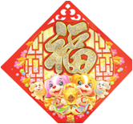 | 立体烫金植绒门福字 | 个 | 15 | 货号DFZ-613，三层立体植绒烫金字，35*35cm，独立包装，带原厂出厂合格证 | 等同于语如 | 消防队驻警
127 | 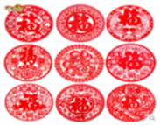 | 窗户贴剪纸吉祥画 | 个 | 10 | 型号：qqf118-1，尺寸φ30cm，带原厂出厂合格证 | 等同于千奇坊 | 消防队驻警

以上所需物品严格按照上述要求执行。

3.详细要求

3.1福字采用立体植绒烫金福字，品牌等同于语如，独立包装，附带出厂合格证。

3.2灯笼采用优质八美缎布150#，直径100cm，铁口钢丝骨架，带原厂出厂合格证，品牌等同于冀宇灯业。

3.3灯笼内置灯笼里含12W欧普LED灯泡及相应的安全电线，电线规格2*2.5mm 品牌华光或同等品牌国标电缆。光源为白色，根据上述供货清单中所列位置进行安装，取电以不影响其他用电设备为原则。电源线铺设需经过甲方同意以不影响通行和美观为主，布线采用pvc电缆槽固定或其他优质方案。

3.4安装过程中所需一切工具和设备均由投标方自行准备，甲方负责监督实施。

3.5安装人员必须持有电工证，高空作业时须按照甲方规定办理相关作业许可，方可进行施工。

3.6该项目中所需的其他物品但未列出的均包含于该项目中。
3.7待春节过后，乙方接甲方通知后，将所需拆除的灯笼灯带挂件等相关物件按数拆除，损坏原件赔偿，运放至指定区域。
3.8安装完成后至拆除前，该段时间出现的任何质量问题和安装问题，乙方应在2小时做出响应，并进行处理。
3.9各类大型新年画，需经过甲方认可后，方可进行制作安装。

4.验收标准

4.1按照供货清单标准核实所有物品符合要求。

4.2安装和拆除完全按照甲方要求进行施工。

